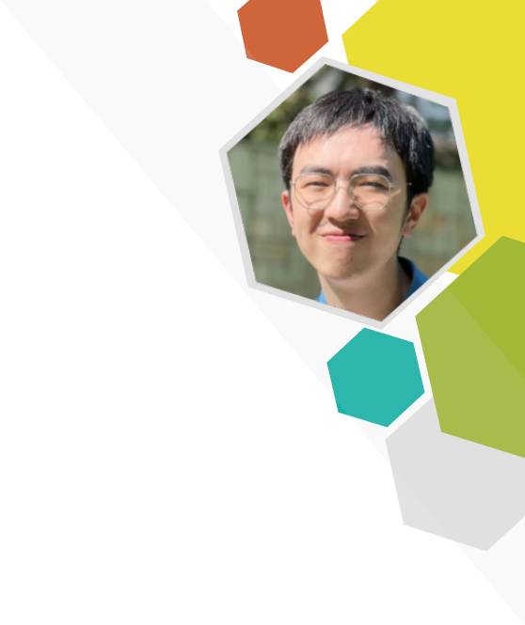
73300e2003f41b141n1y2N-_EVFUx4S2Vf6bWOGjl_7SMxM~

丛坚而
AI 软件工程师

• 电话：(+86) 18810292325
• 邮箱： congjianer@outlook .com
• 出生日期：2000.02.11
• 住址： 北京市西城区
教育和职业
• UCL (伦敦大学学院) 本硕连读 数据分析, 选修课： 规律识别与机器学习，工程数学 (2018.9 -
2022.7)
• 浙江大学分布式计算研究所 算法工程师 (算法30%, 工程70%) (2023.2 - 现在)
项目经验
• (2024.4 - 2024.6): AI工程落地： 监控视频流审计 通过对象识别，人脸识别，OR- C等功能对收集到的监控视频进行AI审计，审计后会显示视频在关键帧时的信息，
包括时间，人脸，文字等。支持了两种实现方法，本地的Pytorch/Tensor- flow部署以及外部的Azure AI调用。

• (2023.8 - Now) : AI工程落地： 服务器用户操作智能审计系统
更新，重新设计和实现一个微服务架构的kotlin-golang服务器监管平台。该平台收集 服务器上的用户操作记录并用LLM进行审计收集到的用户操作记录会用
进行审计并做出安全分析。适配了一些本地模型如lamma3.2/deepseek
r1也是配了一些线上模型如Gemini和Azure OpenAI. Azure RAG 和 Azure Custom Model.
除此之外优化了一些工程上的框架，显著的改进包括:
– jsonrpc → grpc : 减少带宽，增加类型安全
– 调用shell命令 → 使用gopsutil : 增加可移植性，减少代码量（减少30%）
– maven + java + mybatis → gradle + kotlin + spring data hibernate : 减少代码量（减少90%）
– itextpdf 作为pdf引擎 → LaTeX : 更好的格式化。提高可读性。
• (2023.2 - 今) : 工程开发： 分布式数据库研究与开发 角色：设计并实
现一款最小化闭环账本型分布式数据库: https:// gitee.com/cong-jianer/wch, 依赖库：
rocksdb, protobuf, boost, openssl,evmc,evmone



其他
• 微软认证云工程师 Microsoft Certified: Azure Developer Associate (AZ204)

• 微软认证AI工程师 Microsoft Certified: Azure AI Engineer Associate (AI102)
• 希望寻找AI落地/与业务结合/工程集成的相关工作
• 熟悉并热爱C/C++/Python 熟悉C++20、STL、Boost、cmake等

• 熟悉PyTorch, Tensorflow Core; 有CUDA经验, 熟悉常见模 型架构: GAN, CNN, Transformer, Diffusion.
• 熟悉部分AI模型的轻量化部署和调用框架包括whisper .cpp, ollama, ggml, openvino
• 热爱线性代数，微积分，分析数学,概率论
• 可在英文环境下工作（雅思：8.5/9/6.5/6)

更刍
• 乐于沟通和帮助他人
• 热爱学习、乐于接受他人的建议
• 团队合作、有责任心
• 谦虚，谨慎，真诚

